# Comment la propagation de l’islam a-t-elle influé sur le développement des sciences?

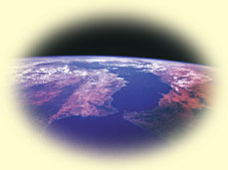

L’islam enseigne à l’homme à utiliser ses facultés d’intelligence et d’observation.  À peine quelques années après le début de la propagation de l’islam,  de grandes civilisations et universités étaient en plein essor.  La synthèse des idées provenant de l’Est et de l’Ouest, et des idées anciennes et nouvelles, a amené de grands progrès en médecine, en mathématiques, en physique, en astronomie, en géographie, en architecture, en art, en littérature et en histoire.  Plusieurs systèmes fondamentaux, comme l’algèbre, les chiffres arabes, et le concept du zéro (qui fut indispensable à l’avancement des mathématiques), furent transmis du monde musulman à l’Europe médiévale.  Des instruments sophistiqués, qui rendirent possibles les voyages exploratoires européens, comme l’astrolabe, le cadran et les excellentes cartes de navigation, furent également conçus par des musulmans.

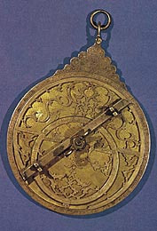

**L’astrolabe**: L’un des instruments scientifiques les plus importants conçus par des musulmans, et qui fut aussi largement utilisé dans l’Ouest jusqu’aux temps modernes.

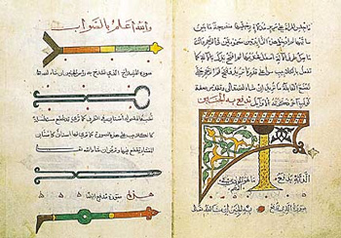

Les médecins musulmans se concentrèrent beaucoup sur la chirurgie et inventèrent plusieurs instruments chirurgicaux, comme nous pouvons le voir sur ces anciens manuscrits.